
厦门大学《线性代数I》课程期中考试卷
学院＿＿＿年级＿＿＿姓名＿＿＿＿学号＿＿＿＿
主考教师： 试卷类型：（A卷） 2016.4.17

一（10分）.设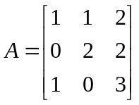，已知多项式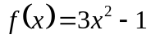，求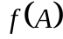.
二（10分）. 计算阶行列式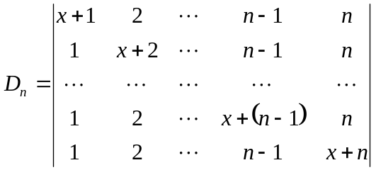.

三（10分）. 设均为四阶矩阵，且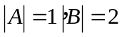，试求四阶行列式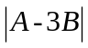的值.
四（10分）. 已知矩阵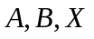满足关系式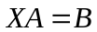，其中
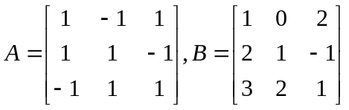,
求.

五（10分）. 设矩阵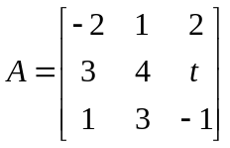，若存在三阶矩阵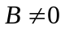满足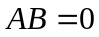，求参数和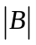.
因为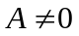，故应有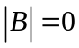 ———— (3分)
六（10分）. 计算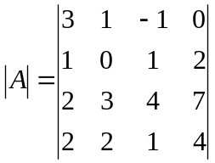.
七（15分）. 问当常数为何值时，线性方程组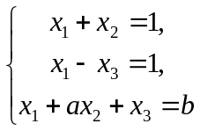（1）无解？（2）有唯一解？（3）有无穷多解？并在它有无穷多解时，求出原方程组的通解.
八（15分）. 设矩阵的伴随矩阵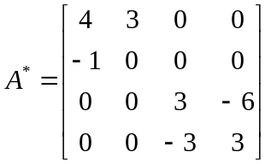，且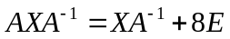,求.

九．（10分）（1）设阶矩阵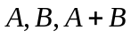均为可逆矩阵，证明：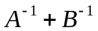是可逆矩阵，并求它的逆矩阵.
(2)设和为阶矩阵,且满足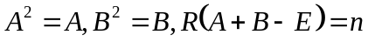，证明

